ООО "Внедренческий Центр Комплекс"

АИСУ «Параграф 3»
для образовательных учреждений

Приложение
ДОЛЖНОСТИ

Руководство Пользователя

Санкт-Петербург
2011
В руководстве описывается приложение «Должности» входящее в автоматизированную информационную систему управления «Параграф 3» (далее «Параграф 3»).

Windows, Microsoft, Windows 95, Windows NT, Word, Excel, Access являются охраняемыми товарными знаками Microsoft Corporation. Все другие товарные знаки являются собственностью соответствующих фирм.

© ООО "Внедренческий Центр Комплекс", 2011
Все права защищены
ОГЛАВЛЕНИЕ
Введение 4
Ввод информации 4
Заполнение количества ставок 6

Введение

Ну, а чего здесь больно умного, или там заумного,
или захитрого, чтобы не додуматься?
Да потому что, это идёт на грани преступности.

В.С.Черномырдин.

В руководстве приводится описание состава данных, вводимых в приложении «Должности» (далее «Приложение») и цели, для чего это делается. Справка по работе с интерфейсом (ввод данных, получение отчётов, получение списков, фильтрация списков, экспорт и импорт данных и т.п.) доступна в каждом приложении после нажатия на клавишу «F1», и здесь приводиться не будет.
Пользователи, которым следует давать доступ к этому приложению: Администратор, Директор, Сотрудник отдела кадров.

Ввод информации

Но пенсионную реформу делать будем.
Там есть где разгуляться.

В.С.Черномырдин.

В приложении заполняются данные по штатному расписанию ОУ. Эти данные используются при построении отчётных форм («ОШ-1», «Информационная карта», «Лицензионный пакет»), а также практически во всех приложениях «Параграф 3».

Запустите клиентскую часть «Параграф 3»: Пуск – Программы – Параграф – Клиент – Параграф 3. После ввода Вашего имени и пароля запустите приложение «Должности». Откроется главное окно программы, в котором к объекту «Образовательное учреждение», нужно добавить список штатных должностей Вашего ОУ:

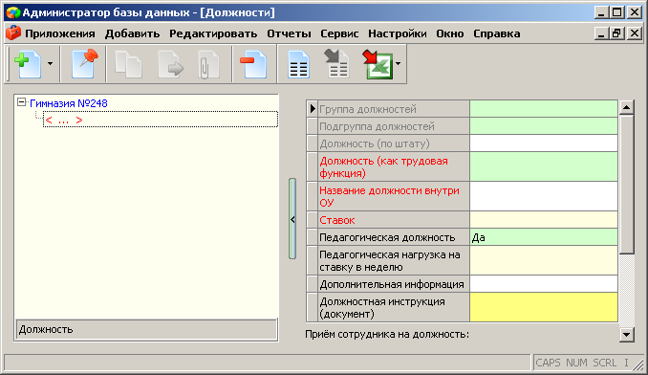

Как видно из рисунка, объект «Должность» имеет много параметров. Что они означают? Дело в том, что должности ОУ рассматриваются с трёх различных аспектов. Во-первых, в «Лицензионном пакете» ОУ должно показать наличие ставок учителей различной специализации (учитель физики, учитель химии) или воспитателей (воспитатель ГПД). При этом в трудовой книжке и штатном расписании полагается писать «Учитель», «Воспитатель». Известны судебные процессы, связанные с тем, что при начислении пенсии воспитателя ГПД не хотели признавать воспитателем. Во-вторых, при передаче данных на вышестоящие уровни, надо обеспечить единый реестр должностей, чтобы можно было составлять статистические отчёты о наличии кадров. В-третьих, внутри ОУ могут существовать совершенно уникальные должности, составить список которых не представляется возможным (например: лифтёр). На основании этого, параметр:
- «Должность (как трудовая функция)» - это выпадающий список, в котором собран единый перечень должностей, который будет использоваться для составления различных отчётов («Лицензионный пакет», «ОШ-1» и т.д.), а также на вышестоящих уровнях, для составления статистических отчётов о наличии кадров. Этот параметр Вы должны заполнить первым.
- «Должность (по штату)» - заполняется автоматически. Это название должности в штатном расписании и трудовой книжке.
- «Название должности внутри ОУ» - также заполняется автоматически. Вы можете изменить это значение, если эту должность внутри Вашего ОУ принято называть по-другому.

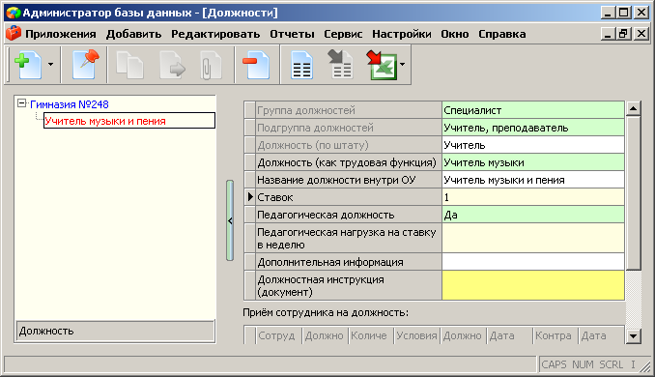

На рисунке приведён пример заполнения должности «Учитель музыки». Обратите внимание, что три последних параметра не являются обязательными. Вы можете заполнить их для внутренних потребностей ОУ.
Параметр «Педагогическая должность» [«Да» - «Нет»] при создании объекта автоматически получает значение «Да». Исправьте этот параметр на «Нет», если вводите непедагогическую должность. Если у параметра значение «Да», то сотрудники, находящиеся на этой должности, будут находиться в выпадающих списках при заполнении информации по нагрузке, по классным руководителям и т.п.
Внизу присутствует список табличных объектов «Приём сотрудника на должность». Здесь Вы сможете увидеть всех сотрудников, которые занимают данную должность, после того, как соответствующая информация будет введена в приложении «Движение сотрудников».

Заполнение количества ставок

При вводе количества ставок по каждой должности в соответствии со штатным расписанием обратите внимание на параметр «Общее количество ставок «Учитель» по штатному расписанию»:

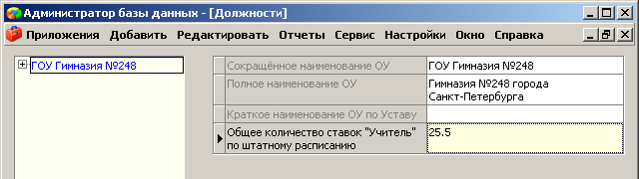

При выполнении приёма сотрудников на работу или перевода в приложении «Движение сотрудников» программа автоматически рассчитывает количество свободных ставок по каждой должности в зависимости от указанного количества ставок по штатному расписанию и количества занятых ставок. Это справедливо для всех должностей кроме должностей «Учитель …». По этим должностям количество свободных ставок рассчитывается в зависимости от указанного общего количества ставок по штатному расписанию и количества занятых ставок. Поэтому, если Вы укажете количество ставок по каждой должности «Учитель …», это будет носить справочный характер и в расчетах использоваться не будет.

P.S.

ПОДУМАЙТЕ, К КАКИМ ПОСЛЕДСТВИЯМ МОЖЕТ ПРИВЕСТИ ПОТЕРЯ ИНФОРМАЦИИ, КОТОРУЮ ВЫ ВВОДИТЕ В БАЗУ ДАННЫХ!
РЕГУЛЯРНО ДЕЛАЙТЕ РЕЗЕРВНЫЕ КОПИИ БАЗ ДАННЫХ!
ХРАНИТЕ КОПИИ БАЗ ДАННЫХ НА РЕЗЕРВНЫХ НОСИТЕЛЯХ ИНФОРМАЦИИ (FLASH-НАКОПИТЕЛЯХ И КОМПАКТ ДИСКАХ).

